Vielen Dank, dass du dir unsere Anschreiben-Vorlage heruntergeladen hast! Es handelt sich hierbei um einen Mustertext, welchen du, um ihn zu verwenden, individualisieren und inhaltlich anpassen solltest.

Lösche dazu diese Seite aus diesem Dokument und ergänze das Anschreiben mit deinen persönlichen Informationen. Die Seite kannst du ganz einfach löschen, indem du alle Inhalte auf dieser Seite markierst und die Entfernen-Taste („Entf“) drückst.

Wenn du dir beim Erstellen deines Anschreibens unsicher bist und inhaltliche Unterstützung brauchst, empfehlen wir dir den kostenlosen Bewerbungsgenerator von bewerbung2go. Dieser bietet dir einige Hilfestellungen und Designoptionen, mit denen du deine individuelle Bewerbung erstellen kannst:

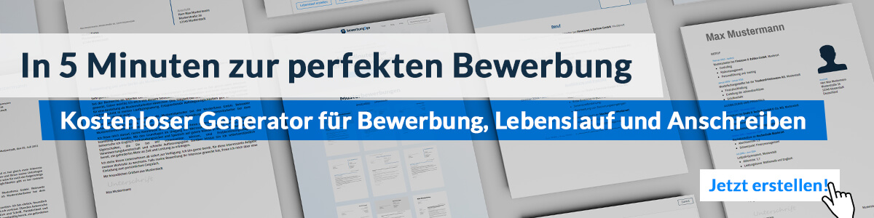
Hier entlang zum kostenlosen Bewerbungsgenerator von bewerbung2go

Max Mustermann
Musterstraße 123
12345 Musterstadt
max@mustermann.de
0171 23456789
Arbeitgeber GmbH
Name Nachname
Straße 123
12345 Musterstadt

Musterstadt, 26.10.2022

Bewerbung als Kaufmann für Büromanagement
Kennnummer 123456

Sehr geehrte Damen und Herren,

mit über 16 Jahren Berufserfahrung als Fachkaufmann für Büromanagement bin ich aktuell auf der Suche nach einer neuen Herausforderung. Die Arbeitgeber GmbH als großer Konzern mit vielfältigen und innovativen Bereichen, bietet mir beste Möglichkeiten, meine Karriere zielgerichtet fortzuführen. Ihre Werte und Ihre Unternehmensmoral haben mich überzeugt, mich Ihnen vorzustellen.

Bereits in meiner aktuellen Stelle zeigte ich mich stets motiviert und organisiert. Ich bin dort für die komplette Büroorganisation sowie die telefonische und schriftliche Kundenbetreuung zuständig. Des Weiteren organisiere ich die wöchentlichen Teamsitzungen der Abteilung und übernehme die optimale Abwicklung von Geschäftsreisen. Auch administrative Aufgaben wie das Erstellen von Aufträgen, Rechnungen und Lieferscheinen sowie die Bearbeitung der Post zählen zu meinen täglichen Aufgaben. Dadurch bin ich mit dem Microsoft Office Paket vollkommen vertraut und auch die Betreuung internationaler Kunden ist dank meiner hervorragenden Englischkenntnisse keine Herausforderung für mich.

Da ich mich in einem ungekündigten Arbeitsverhältnis befinde, bitte ich Sie, meine Bewerbung vertraulich zu behandeln. Nach einer Kündigungsfrist von 6 Monaten stehe ich Ihnen zu einem Bruttojahresgehalt von 45.000 € zur Verfügung.

Ich bedanke mich für die Sichtung meiner Unterlagen und freue mich über die Einladung zu einem persönlichen Gespräch.

Mit freundlichen Grüßen

Max Mustermann

